1. VCS -> Enabled Version Control Integration, 点击进行操作。。

如果没有发现“VCS -> Enabled Version Control Integration”目录，此时我们发现右键的目录如下，

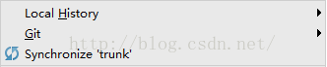

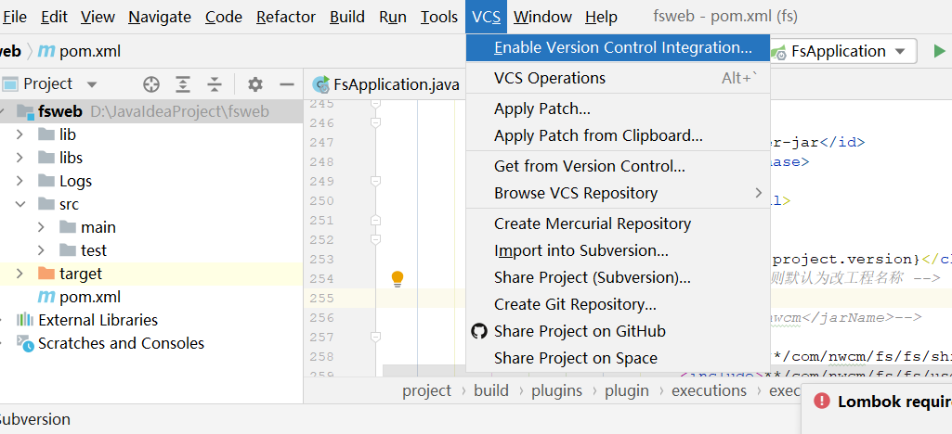

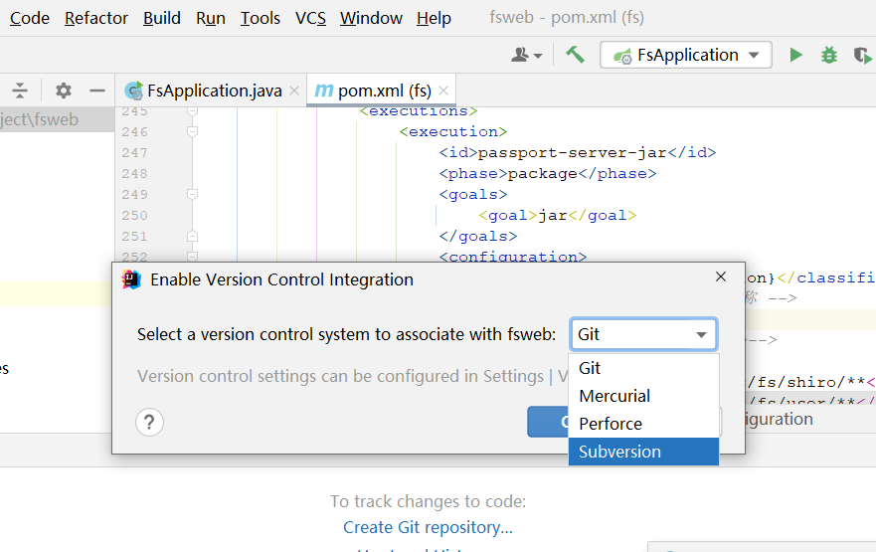

1. 在项目名称上右键Subversion

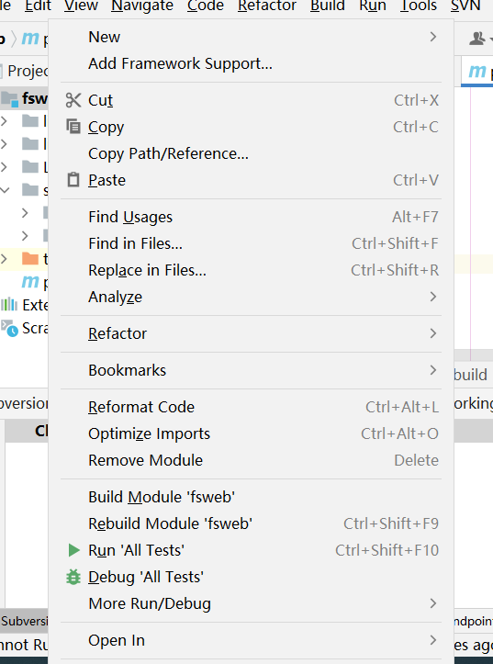

如果没有，

File -> Settings -> Version Control, 对相应项目的版本控制工具进行修改，如下图：

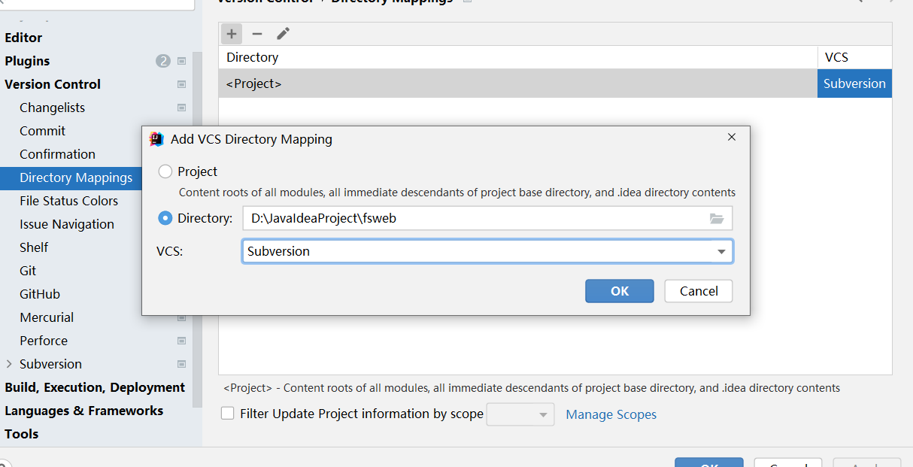

然后ok

然后项目就有Subversion

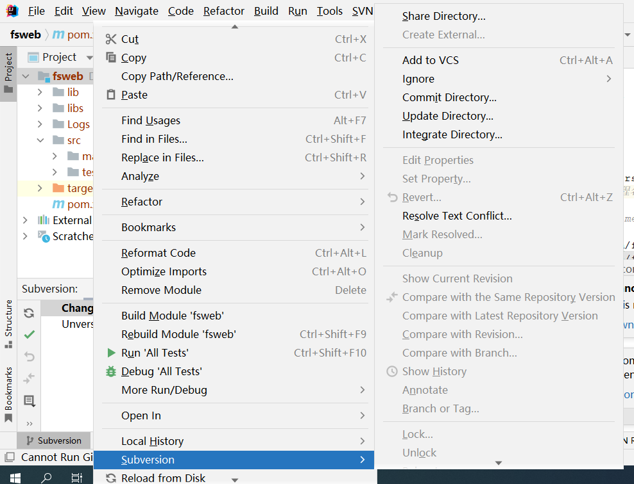

1. 分享

在项目名称上右键““

